La biblioteca digitale in Emilia-Romagna
Report 2023 su biblioteche pubbliche, scuole, beni culturali
a cura di MLOL, gennaio 2024

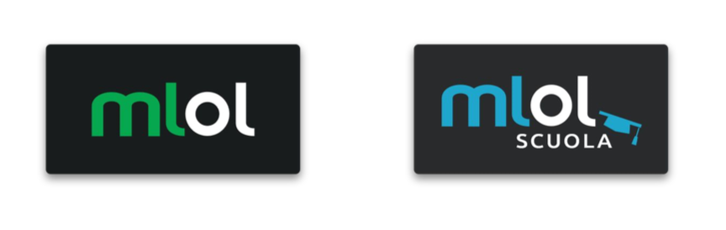

La biblioteca digitale ricomincia a crescere dopo il "salto" del 2020

La pandemia ha ampliato - quasi ovunque in Italia - la platea degli utilizzatori di servizi bibliotecari digitali con crescite percentuali molto significative. Ciò è accaduto anche in Emilia-Romagna che era già caratterizzata prima del 2020 da tassi di diffusione e uso piuttosto alti in rapporto ad altre regioni italiane. Il 2021 e il 2022 sono stati anni di stabilizzazione dei traguardi raggiunti nel 2020 e di rafforzamento dell'offerta, specie nel settore scolastico. Il sostegno della Regione Emilia-Romagna alle biblioteche civiche e alle biblioteche scolastiche ha però stimolato una crescita ulteriore del servizio e il 2023, come emerge da questo report, mostra che le biblioteche digitali hanno ricominciato a crescere in modo significativo dopo lo "scalino" seguito al salto quantitativo del 2020.

0. Premessa

In questo report viene esaminata la performance digitale delle biblioteche civiche e delle biblioteche scolastiche in Emilia-Romagna nel 2023.

I servizi digitali vengono erogati attraverso le piattaforme MLOL e MLOL Scuola attraverso i seguenti portali:

- Emilib (portale delle biblioteche civiche dei poli di Piacenza, Parma, Reggio Emilia, Modena, Bologna e Ferrara)
- Biblioteche della Romagna e San Marino (portale delle biblioteche civiche dei poli di Forlì-Cesena, Ravenna, Rimini e San Marino)
- ReadER (portale regionale delle biblioteche scolastiche per tutte le scuole primarie e secondarie di primo e secondo grado)
- Portali dei singoli istituti scolastici

I servizi digitali più rilevanti in Emilia-Romagna comprendono:

- prestiti di ebook
- prestiti di audiolibri
- accessi a quotidiani e periodici nell'edicola digitale
- accesso a risorse digitali con licenze Open

In Emilia-Romagna, la biblioteca digitale per le biblioteche civiche è finanziata dai poli bibliotecari di Bologna, Ferrara, Modena, Parma, Piacenza, Reggio Emilia, dalla Rete Bibliotecaria di Romagna e San Marino con il sostegno della Regione Emilia-Romagna: il servizio copre la totalità delle biblioteche civiche regionali.

Nel settore scolastico, la biblioteca digitale è stata sostenuta dal progetto triennale readER della Regione Emilia-Romagna (finanziato sino a dicembre 2024) che ha finanziato la realizzazione di due portali per le scuole primarie e secondarie (di primo e secondo grado). Il progetto readER ha raggiunto 509 scuole (342 IC e 167 scuole secondarie di II grado). Il progetto è stato realizzato in collaborazione con l’Ufficio Scolastico Regionale per l’ER.

1. Com'è andato complessivamente il 2023?

Biblioteche e Scuole hanno avuto performance diverse nel 2023 che verranno esaminate separatamente in questo report.

Rispetto al 2022, complessivamente (ed escludendo gli accessi alle risorse digitalizzate degli istituti storici) le biblioteche digitali hanno registrato nel 2023 un aumento complessivo del 2,81% con punte significative nel settore degli ebook (+ 11,68%) e degli audiolibri (+ 10,63%), mentre l’accesso all’edicola online registra un incremento più contenuto (+ 1,78%).

 | 2023 | 2022 | variazione %
transazioni complessive | 3.268.341 | 3.178.907 | +2,81%
prestiti di ebook | 376.989 | 337.557 | +11,68 %
prestiti di audiolibri | 23.907 | 21.610 | +10,63%

Nel 2020, la pandemia ha provocato un aumento consistente nell’uso dei servizi digitali delle biblioteche. Per questo è importante monitorare la variazione percentuale anche rispetto al periodo pre-pandemico (2019).

Complessivamente il 2023 registra un +86,89 % rispetto al 2019. Negli istogrammi seguenti, analizziamo il dato su ebook, edicola, audiolibri, risorse Open, con i rispettivi valori assoluti.
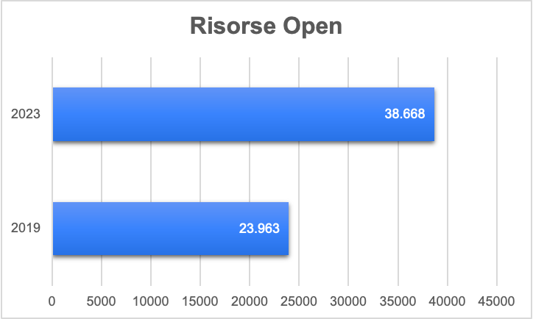
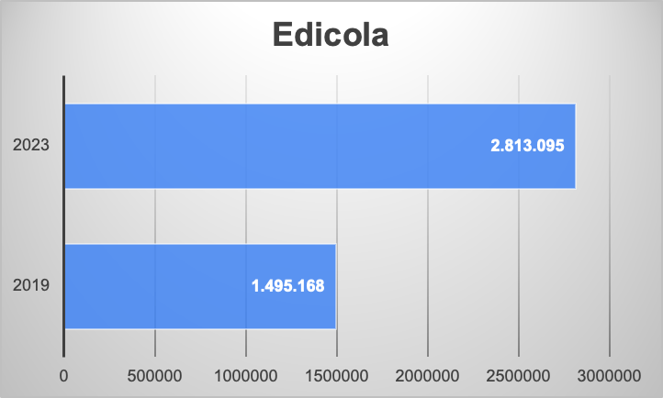
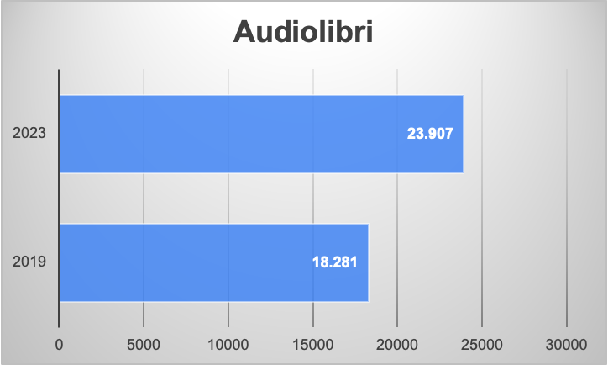
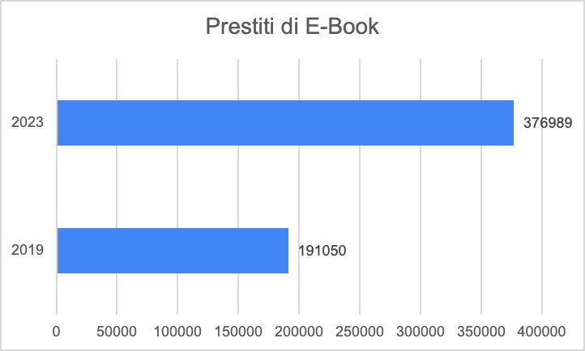

Al di là della performance dei prestiti per le diverse tipologie di documenti, il confronto sul numero di accessi (login) alla piattaforma mostra un aumento dell’80,05% rispetto al 2019 (il dato riguarda biblioteche civiche e scuole assieme).

Le iscrizioni annuali sono aumentate invece del 291,38% tra 2019 e 2023.

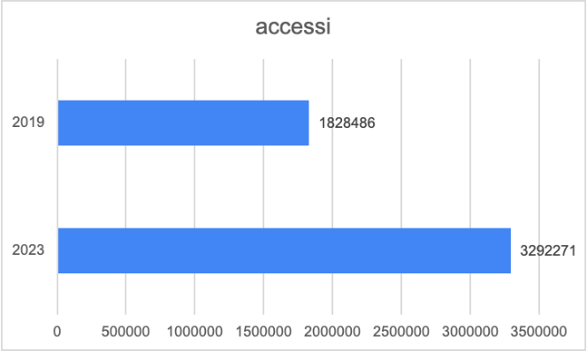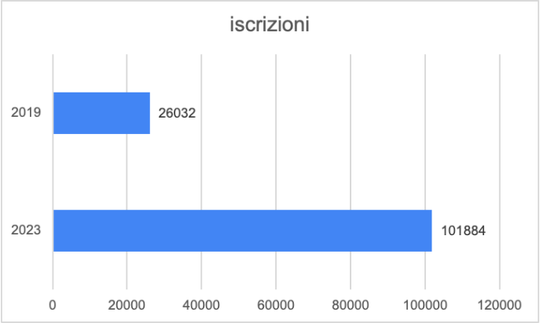

Dal 2021 la Piattaforma MLOL ha affiancato al DRM Adobe per la protezione degli ebook un secondo sistema di protezione (tecnologicamente più avanzato) denominato Readium LCP.

Poiché gli utenti dei dispostivi Kobo con tecnologica e-ink in Italia sono molto numerosi, la piattaforma offre oggi una doppia possibilità ai propri utenti.

Il numero di utilizzatori del nuovo sistema è tuttavia aumentato dell’820% in due anni e oggi costituisce l’opzione preferita per il 61,91% degli utenti ER.

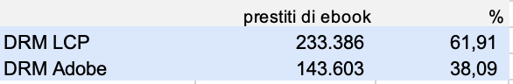

La tabella seguente si riferisce alle consultazioni delle risorse Open effettuate dagli utenti delle biblioteche civiche e scolastiche dell’ER nel 2023, suddivise per tipologie. L'accesso alle risorse Open (contenuti ad accesso aperto digitalizzati da biblioteche, archivi, musei e istituzioni culturali di tutto il mondo) è un servizio di discovery integrato con gli strumenti a disposizione degli utenti su MLOL (liste, storie) per la selezione, la condivisione, l'annotazione, di contenuti digitali.

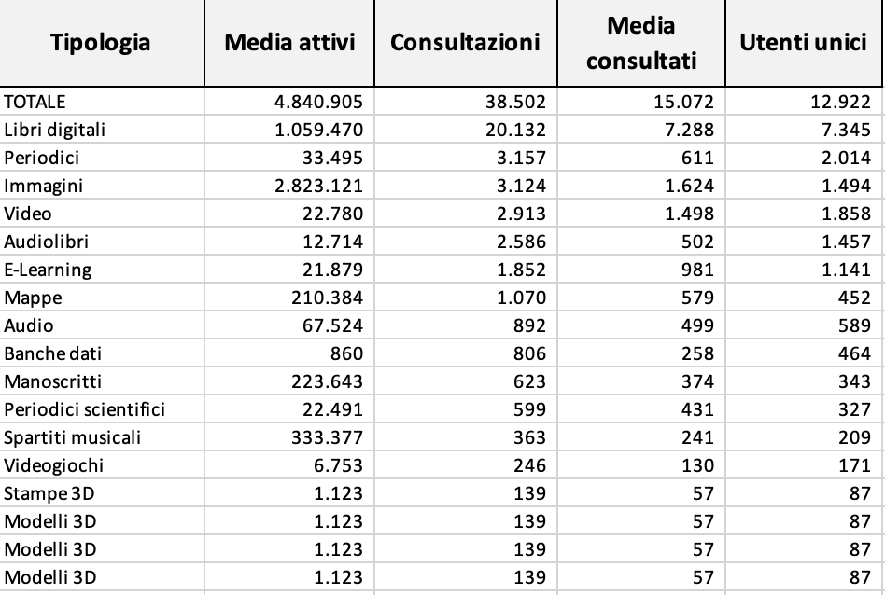

2. Il digitale nelle biblioteche civiche

Nell’ambito delle biblioteche civiche, la variazione più consistente rispetto al 2022 riguarda il mondo degli ebook con una crescita del 9,38%.

Nel settore degli audiolibri (significativamente in crescita nel panorama nazionale), c’è stata una crescita contenuta dovuta all’attivazione tardiva, nel corso del 2023, delle nuove collezioni di audiolibri provenienti dai grandi gruppi editoriali italiani.

 | 2023 | 2022 | variazione %
transazioni complessive | 3.165.155 | 3.088.119 | +2,49%
prestiti di ebook | 334.442 | 305.753 | +9,38%
prestiti di audiolibri | 21.546 | 20.977 | +0,27%

La crescita dell’uso del digitale rispetto al periodo pre-pandemico è sostanziale. Il sistema bibliotecario regionale ha effettuato 3.165.155 transazioni digitali. Questo numero può essere raffrontato al dato ISTAT sulle biblioteche pubbliche ER nel 2022 (ultimo disponibile) che registra un totale di 4.267.634 di transazioni analogiche (quasi 5 milioni nel 2019).

I prestiti di ebook effettuati a livello regionale nel 2023 possono essere confrontati ai prestiti analogici realizzati da una delle biblioteche più importanti a livello regionale (Sala Borsa) che nel 2019 aveva realizzato 387.238 prestiti e nel 2022 ne ha effettuati 232.847.

La biblioteca digitale si caratterizza tuttavia per un’intensità d’uso molto maggiore se si pensa che questo numero di transazioni è effettuato dal solo 10,39% degli utenti attivi nelle biblioteche civiche (594.016 nel 2022, contro i 61.752 utenti attivi su MLOL).

 | 2023 | 2019 | variazione %
transazioni complessive | 3.165.155 | 1.737.299 | +82,19%
prestiti di ebook | 334.442 | 188.537 | +77,39%
prestiti di audiolibri | 21.546 | 18.256 | +18,02%

Nel 2023, il portale “Emilib” (Poli bibliotecari di Piacenza, Parma, Reggio, Modena, Bologna e Ferrara) e il portale “Biblioteche della Romagna e San Marino” hanno realizzato rispettivamente l’86% e il 14% di prestiti di ebook.

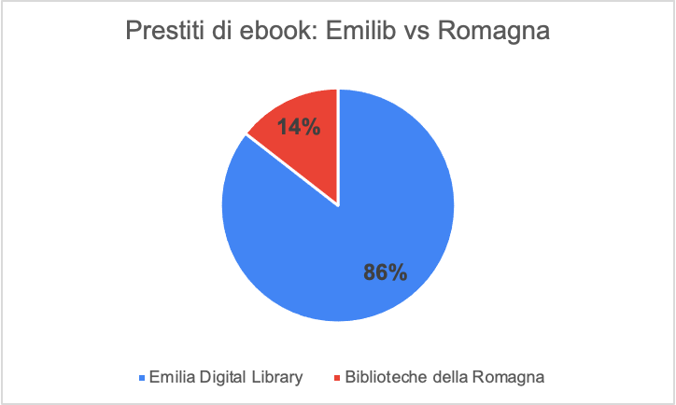

I 10 titoli di ebook più letti nelle biblioteche civiche dell’Emilia-Romagna sono stati i seguenti:

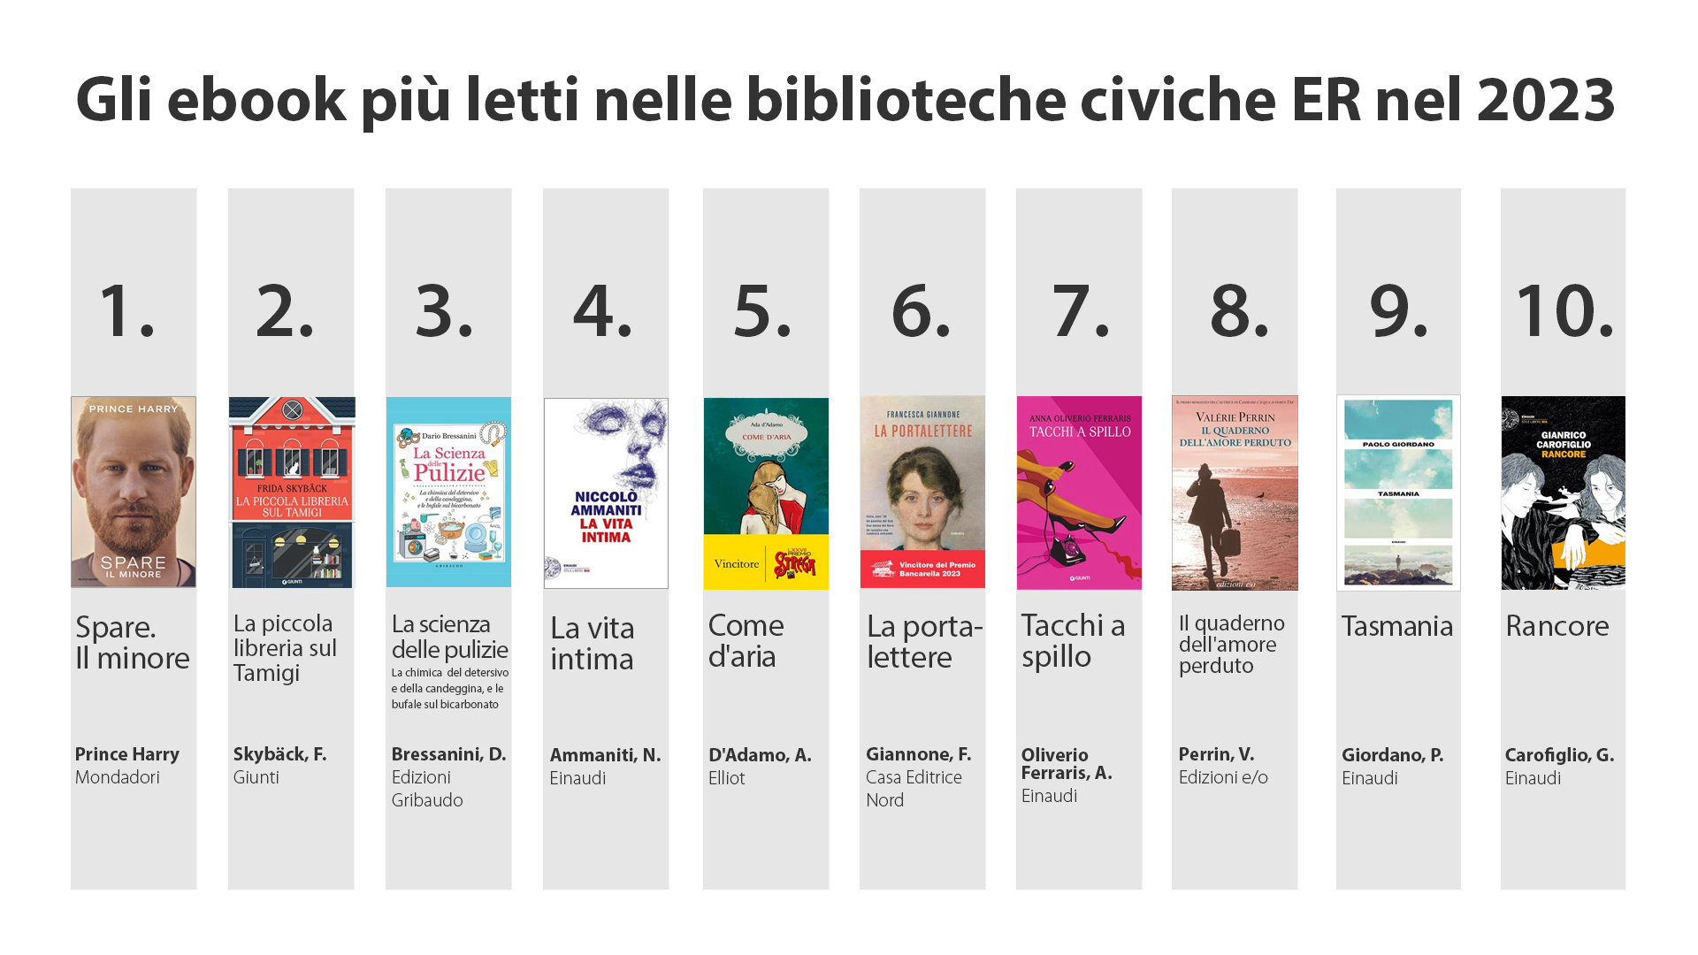

La tabella seguente mostra la ripartizione per argomento dei 334.442 prestiti di ebook effettuati nelle biblioteche civiche ER nel 2023.

NB: Gli argomenti sono classificati secondo la Classificazione Commerciale Editoriale (CCE) basata sul Book Industry Communication (BIC). Alcuni titoli che hanno più argomenti sono conteggiati in più righe della tabella.

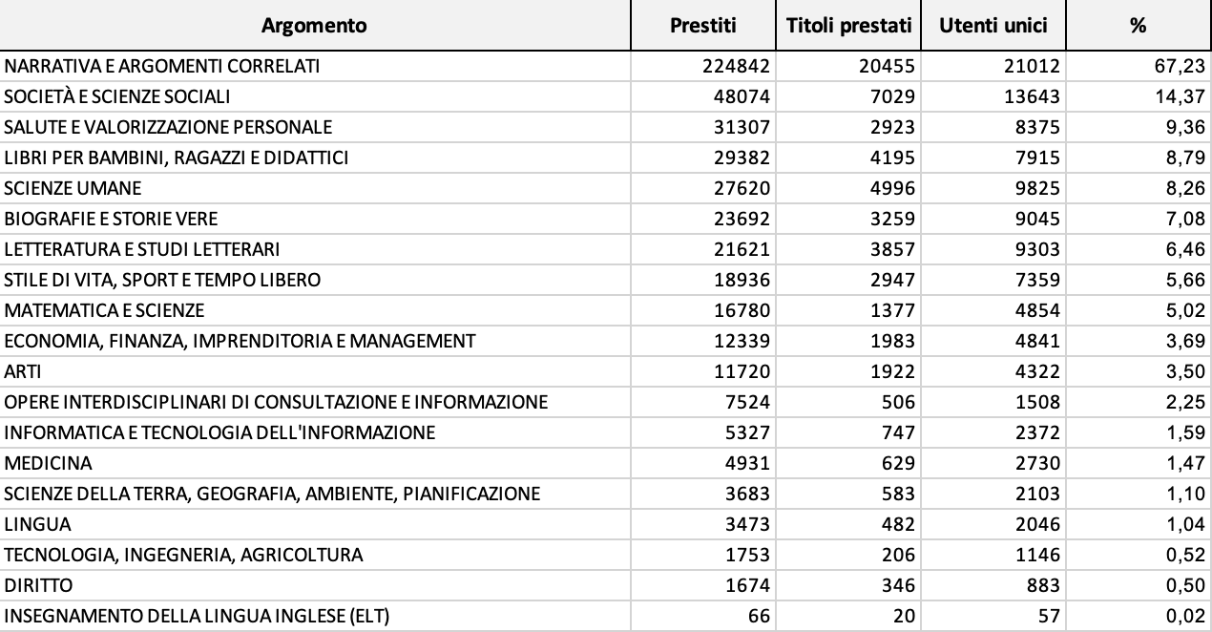

I dati delle biblioteche digitali confermano sistematicamente una sorta di legge relativa all’uso delle risorse bibliotecarie anche analogiche, secondo la quale gran parte dei prestiti bibliotecari viene effettuata da un sotto-insieme nell’ordine del 25% degli utenti complessivi del servizio.

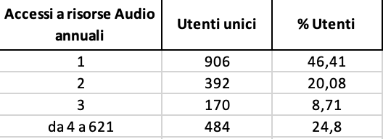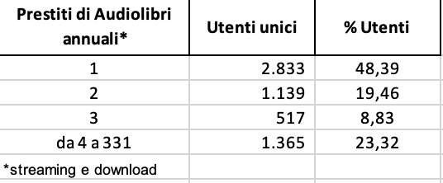

Ebook ed edicola sono le risorse più richieste (assieme agli audiolibri) sulla piattaforma MLOL.

In ER il numero di utenti unici dell’edicola è tuttavia inferiore a quello dei lettori di ebook.

Su 46.164 utenti unici complessivi nelle biblioteche civiche ER, 30.624 sono lettori di ebook, 24.179 sono utenti dell’edicola, mentre il numero degli utenti che accedono ad audiolibri è di 5.854 e gli utenti delle risorse Open sono 10.003.

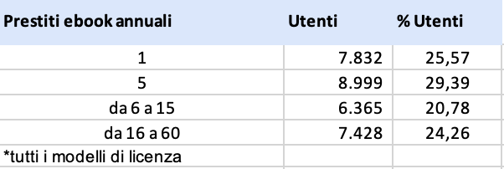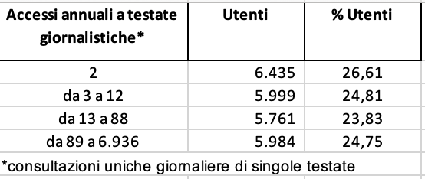

3. Il digitale nelle biblioteche scolastiche

Il progetto readER finanziato dalla Regione Emilia-Romagna sta generando ritmi di crescita notevoli del servizio bibliotecario digitale.

Sia il dato degli ebook (+33,78% in un anno) che quello pluri-esponenziale degli audiolibri (+272,99%) dipendono dall’attivazione recente dei servizi digitali in ambito scolastico (3 anni contro i 13 del settore delle biblioteche civiche, partite attorno al 2010).

 | 2023 | 2022 | variazione %
transazioni complessive | 103.029 | 90.685 | +13,61%
prestiti di ebook | 42.547 | 31.804 | +33,78%
prestiti di audiolibri | 2.361 | 633 | +273%

Il carattere pluri-esponenziale della crescita dei servizi di prestito digitale a scuola emerge in modo nettissimo nel confronto con il 2019.

Questi ritmi di crescita assomigliano da vicino ai ritmi che aveva l’uso del digitale nel settore delle biblioteche pubbliche nei primi anni di attività (dopo il 2011).

I numeri assoluti lasciano d’altra parte intravvedere una curva di crescita ancora lontanissima dalla saturazione e in gran parte dipendente dal livello di adozione da parte degli insegnanti.

 | 2023 | 2019 | variazione %
transazioni complessive | 103.029 | 11.467 | +798,48%
prestiti di ebook | 42.547 | 2.513 | +1.593,08%
prestiti di audiolibri | 2.361 | 25 | +9.344%

I prestiti di ebook a scuola sono stati realizzati per il 66% dai portali readER (finanziati dalla Regione Emilia-Romagna e promossi in accordo con l’Ufficio Scolastico Regionale per l’Emilia-Romagna) e per il 34% da portali attivati autonomamente dalle singole scuole che beneficiano comunque del finanziamento regionale per l’acquisto dei contenuti e l’azzeramento dei costi di piattaforma sostenuti nelle altre regioni.

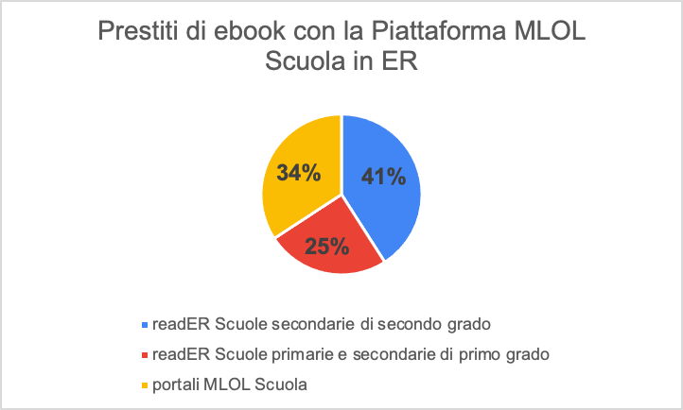

I 10 titoli di ebook più letti nelle biblioteche scolastiche dell’Emilia-Romagna:

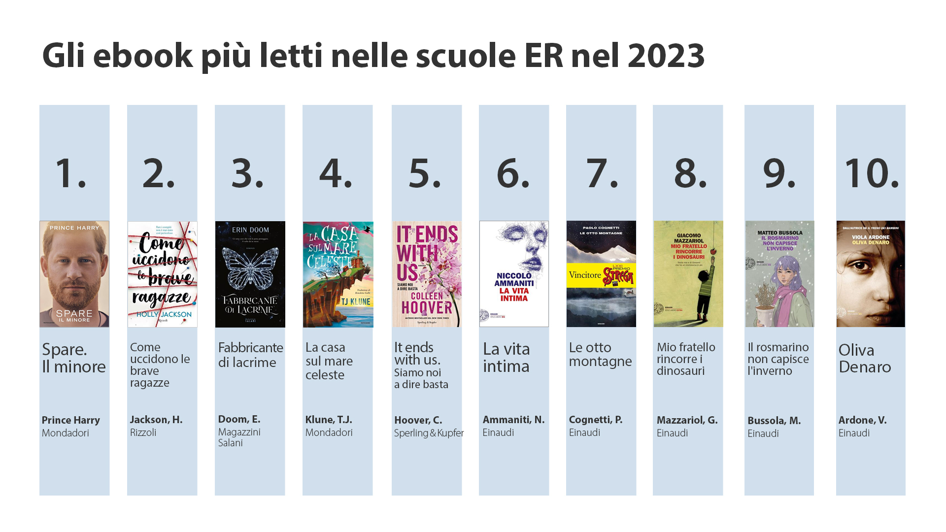

La tabella seguente mostra la ripartizione per argomento dei 42.547 prestiti di ebook effettuati nelle scuole ER nel 2023.

NB: Gli argomenti sono classificati secondo la Classificazione Commerciale Editoriale (CCE) basata sul Book Industry Communication (BIC). Alcuni titoli che hanno più argomenti sono conteggiati in più righe della tabella.

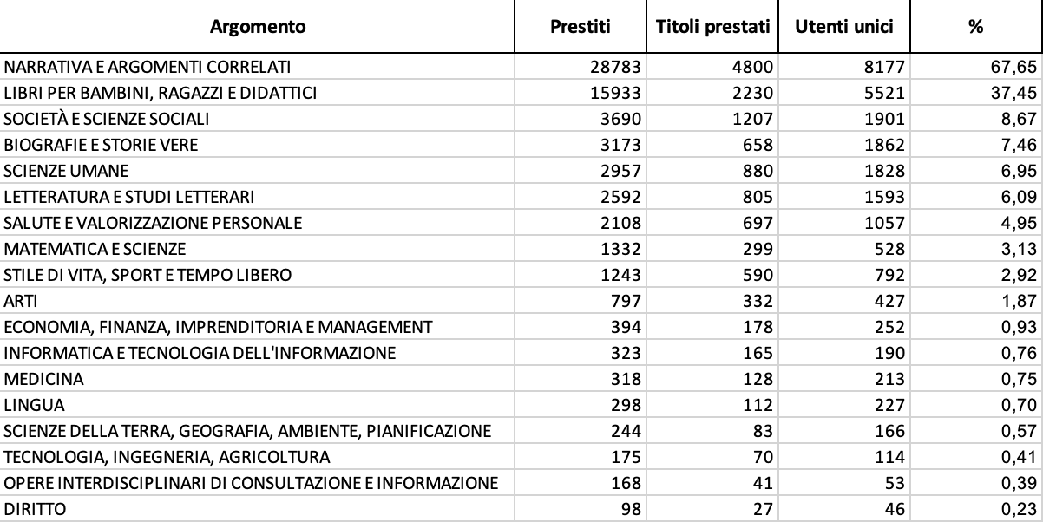

4. Conclusioni

I dati sul digitale nelle biblioteche civiche e scolastiche dell'Emilia-Romagna disegnano uno scenario di eccellenza nel panorama nazionale.

Nel settore delle biblioteche civiche, il numero di prestiti di ebook per 1.000 abitanti è superato in Italia solo dalla Val D'Aosta e dal Trentino Alto Adige, in uno scenario complessivo che vede il centro-nord caratterizzarsi per un uso assai più diffuso che nel sud, dato peraltro omogeneo a quello dei prestiti analogici.

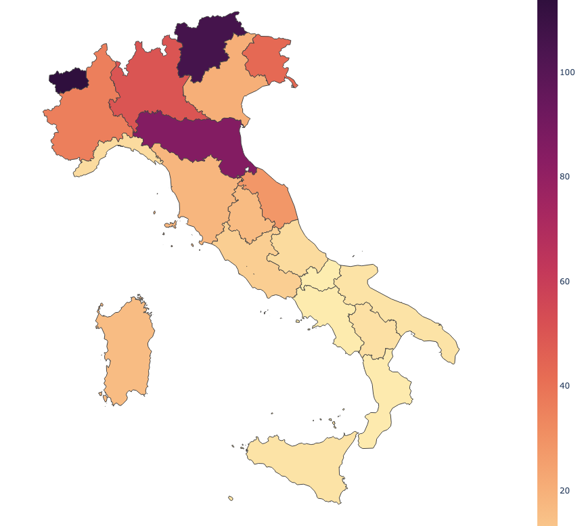
Prestiti di ebook x 1.000 abitanti (Biblioteche civiche)

Nel settore delle biblioteche scolastiche la tendenza è ancora più netta.

Grazie al progetto readER (2021-2024), l'Emilia-Romagna si caratterizza per un volume del tutto unico di prestiti nel panorama italiano (sud, centro, nord).

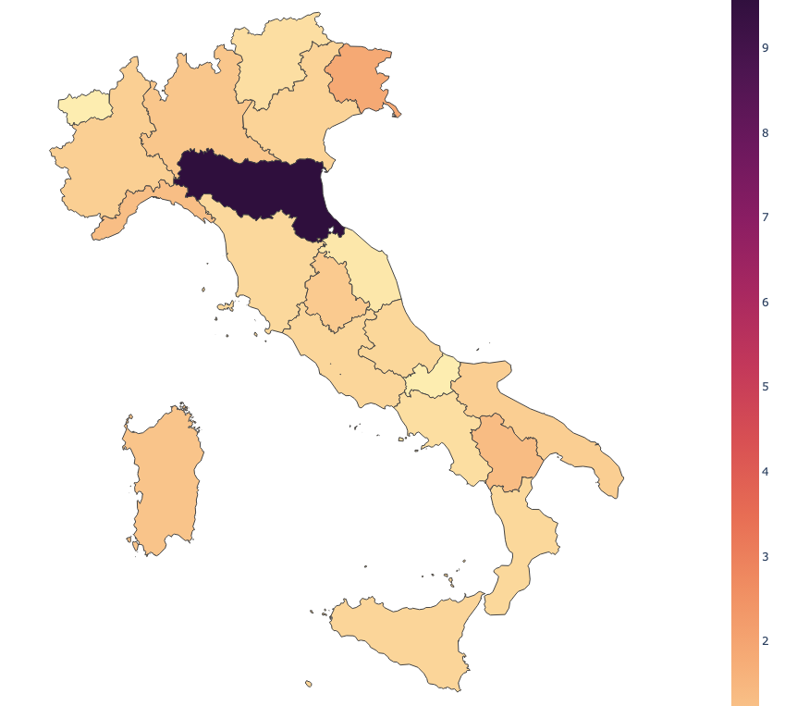
Prestiti di ebook x 1.000 abitanti (Biblioteche scolastiche)

